Zadávací dokumentace

pro výběrové řízení na veřejnou zakázku malého rozsahu zadávanou

v souladu se „Závaznými postupy pro zadávání zakázek z prostředků finanční podpory OP VK“ na dodávku

„Dodávka stavebnic, hraček a výukových pomůcek“

Pro potřeby zpracování nabídek pro zadávací řízení poskytuje zadavatel uchazečům tuto zadávací dokumentaci.

OBSAH

1. ZADAVATEL 3
2. VYMEZENÍ PŘEDMĚTU ZAKÁZKY 3
3. POŽADAVKY NA PROKÁZÁNÍ SPLNĚNÍ KVALIFIKACE 4
3.1. Základní kvalifikační předpoklady 4
3.2. Profesní kvalifikační předpoklady 4
4. POŽADAVKY NA ZPŮSOB ZPRACOVÁNÍ NABÍDKOVÉ CENY 4
5. MÍSTO PLNĚNÍ ZAKÁZKY 5
6. DOBA PLNĚNÍ ZAKÁZKY 5
7. OBCHODNÍ PODMÍNKY 5
Návrh kupní smlouvy 5
8. ZPŮSOB HODNOCENÍ NABÍDEK 5
9. PODMÍNKY A POŽADAVKY NA ZPRACOVÁNÍ NABÍDKY 6
10. PRÁVA ZADAVATELE A DALŠÍ PODMÍNKY ZAKÁZKY 7
11. LHŮTA PRO PODÁNÍ NABÍDEK 7
12. MÍSTO PRO PODÁNÍ NABÍDEK 7
13. PŘÍLOHY ZADÁVACÍ DOKUMENTACE 8

ZADAVATEL

ZO ČSOP Vlašim, zapsaná jako pobočný spolek pod sp. zn. L 49159 ve spolkovém rejstříku vedeném Městským soudem v Praze, jako zadavatel vyhlašuje v souladu se „Závaznými postupy pro zadávání zakázek z prostředků finanční podpory OP VK“ podmínky pro předložení nabídky na veřejnou zakázku malého rozsahu na dodávku „Dodávka stavebnic, hraček a výukových pomůcek“ v rámci projektu „Projekt ŠIKULA – podpora polytechnického vzdělávání v mateřských školách“ reg. číslo CZ.1.07/1.3.00/48.0025.

Tab. č. 1: Identifikační údaje zadavatele
Název zakázky | „Dodávka stavebnic, hraček a výukových pomůcek“
Identifikační údaje zadavatele
Název | ZO ČSOP Vlašim
Právní forma | pobočný spolek pod sp. zn. L 49159 ve spolkovém rejstříku vedeném Městským soudem v Praze
IČO | 185 95 677
DIČ | CZ 185 95 677
Adresa sídla | Pláteníkova 264, 258 01 Vlašim
Osoba oprávněná za zadavatele jednat | Ing. Pavel Pešout  ZO ČSOP Vlašim, zapsaná jako pobočný spolek pod sp. zn. L 49159 ve spolkovém rejstříku vedeném Městským soudem v Praze  Pláteníkova 264, 258 01 Vlašim  tel.: 317 845 169  email: pavel.pesout@csop.cz
Kontaktní osoba zadavatele: | Jiří Pavelka  ZO ČSOP Vlašim, zapsaná jako pobočný spolek pod sp. zn. L 49159 ve spolkovém rejstříku vedeném Městským soudem v Praze  Pláteníkova 264, 258 01 Vlašim  tel.: 608 084 126  email: jiri.pavelka@csop.cz

- Tato zadávací dokumentace doplňuje Výzvu k podání nabídek pro zakázku s názvem „Dodávka stavebnic, hraček a výukových pomůcek“ v podrobnostech nezbytných pro zpracování nabídky.

Veřejná zakázka je realizována v rámci projektu „Projekt ŠIKULA – podpora polytechnického vzdělávání v mateřských školách“ reg. číslo CZ.1.07/1.3.00/48.0025

VYMEZENÍ PŘEDMĚTU ZAKÁZKY

Předmětem plnění je zakázka na dodávku zařízení:

dle specifikace uvedené v Příloze č. 1 – Specifikace zakázky

Předpokládaná hodnota:
Celá zakázka – 333.600 Kč bez DPH
Cena je maximální možná. Uchazeč, který překročí ve své nabídce tuto maximální cenu, jeho nabídka bude automaticky vyřazena.

POŽADAVKY NA PROKÁZÁNÍ SPLNĚNÍ KVALIFIKACE

Základní kvalifikační předpoklady
Uchazeč prokáže splnění základních kvalifikačních předpokladů předložením Čestného prohlášení o splnění základních kvalifikačních předpokladů dle § 53 odst. 1 písm. a) – k) zákona č. 137/2006 Sb., o veřejných zakázkách, ve znění pozdějších předpisů. Z obsahu čestného prohlášení musí být zřejmé, že uchazeč splňuje všechny příslušné základní kvalifikační předpoklady požadované zadavatelem (viz Příloha č. 3 – Čestné prohlášení – základní kvalifikační předpoklady).
Čestné prohlášení musí být podepsáno osobou oprávněnou jednat jménem uchazeče.

Profesní kvalifikační předpoklady
Uchazeč předloží k prokázání splnění profesních kvalifikačních předpokladů tyto dokumenty:
- Originál či ověřená kopie výpisu z obchodního rejstříku, pokud je v něm zapsán, či výpis z jiné obdobné evidence, pokud je v ní zapsán. Tento výpis nesmí být starší než 90 kalendářních dnů ke dni podání nabídky.
- Originál či ověřená kopie dokladu o oprávnění k podnikání v rozsahu odpovídajícím předmětu veřejné zakázky.

Kvalifikaci nesplňuje uchazeč, který neposkytl výše požadované dokumenty, nebo poskytl údaje a informace, které jsou neúplné nebo nepravdivé anebo nesplnil zadavatelem vymezenou úroveň kvalifikačních předpokladů. Nabídka takového uchazeče bude z výběrového řízení vyřazena a uchazeč z výběrového řízení vyloučen.

POŽADAVKY NA ZPŮSOB ZPRACOVÁNÍ NABÍDKOVÉ CENY

Nabídková cena jednotlivých položek dle přílohy 1 - Specifikace zakázky bude uvedena v CZK a bude členěna ve struktuře:

- cena za kus dodávaného zboží bez DPH
- cena za kus dodávaného zboží včetně DPH
- celková cena dodávky bez DPH
- celková cena dodávky včetně DPH

Platnost nabídkové ceny bude stanovena do konce realizace zakázky a musí obsahovat veškeré náklady na splnění zakázky (jakékoliv vícenáklady v průběhu realizace nebudou ze strany zadavatele akceptovány).
Nabídková cena za zakázku celkem v členění – cena bez DPH, DPH (21%), cena s DPH, bude uvedena na krycím listu nabídky (viz Příloha č. 2 – Krycí list nabídky).
V případě změny zákonných sazeb DPH mají smluvní strany povinnost změnit celkovou cenu.
V případě, že uchazeč není plátcem DPH, uvede pouze celkovou cenu a poznámku, že uchazeč není plátcem DPH.

MÍSTO PLNĚNÍ ZAKÁZKY

Místem plnění zakázky je sídlo zadavatele
ZO ČSOP Vlašim, zapsaná jako pobočný spolek pod sp. zn. L 49159 ve spolkovém rejstříku vedeném Městským soudem v Praze
Pláteníkova 264
258 01 Vlašim

DOBA PLNĚNÍ ZAKÁZKY

Termín plnění dodávky: od podpisu smlouvy do 30 kalendářních dnů.

OBCHODNÍ PODMÍNKY

Návrh kupní smlouvy
Obchodní podmínky jsou upraveny v návrhu „Kupní smlouvy“, který tvoří přílohu této zadávací dokumentace (viz Příloha č. 4 – Kupní smlouva).
Uchazeč v návrhu Kupní smlouvy doplní požadované údaje, podepíše statutárním zástupcem a učiní součástí nabídky.
Návrh Kupní smlouvy musí být podepsán osobou oprávněnou jednat jménem uchazeče.

ZPŮSOB HODNOCENÍ NABÍDEK

Hodnotící kritérium:
Hodnotící kritérium | Váha (%)
Nabídková cena | 100

Nabídková cena
- dodavatel plátce DPH - bude hodnocena nabídková cena včetně DPH
- dodavatel neplátce DPH – bude hodnocena celková cena

Způsob hodnocení nabídek:
- nejnižší nabídková cena

Po uplynutí lhůty pro podání nabídek zadavatel otevře podané obálky a provede kontrolu úplnosti nabídek. Pokud nebude nabídka splňovat všechny požadavky stanovené ve výzvě a zadávací dokumentaci, jedná se o neúplnou nabídku a bude vyloučena z dalšího řízení. Uchazeč bude o vyloučení písemně vyrozuměn.

Nabídky uchazečů, které nebyly vyloučeny, bude zadavatel hodnotit postupem podle výše uvedeného hodnotícího kritéria a metody pro jeho hodnocení.
Uchazeč, jehož nabídka je nabídkou vítěznou, bude zadavatelem vyzván k uzavření smlouvy.

PODMÍNKY A POŽADAVKY NA ZPRACOVÁNÍ NABÍDKY

9.1 Nabídku i doklady k prokázání splnění kvalifikace a ostatní náležitosti je uchazeč povinen podat písemně v jednom originále v souladu se zadávacími podmínkami, a to včetně požadovaného řazení těchto dokumentů.
Nabídka musí být zadavateli podána v písemné formě. Požadavek na písemnou formu je považován za splněný tehdy, pokud je nabídka podepsána osobou oprávněnou jednat jménem uchazeče. Nabídka musí obsahovat návrh smlouvy (viz Příloha č. 4) podepsaný oprávněnou osobou.

  - Nabídka musí být podána v českém jazyce.

  - Nabídka nebude obsahovat přepisy a opravy, které by mohly uvést zadavatele v omyl.

9.4 Pokud nabídka nebude splňovat všechny požadavky stanovené ve výzvě k podání nabídek, resp. v zadávací dokumentaci, jedná se o nabídku neúplnou. Jestliže bude nabídka shledána jako neúplná, bude zadavatelem vyloučena z dalšího hodnocení.

  - Všechny listy nabídky budou řádně očíslovány vzestupnou číselnou řadou a listy budou pevně spojeny tak, aby nabídka byla zajištěna proti neoprávněné manipulaci.

  - Nabídka musí obsahovat následující dokumenty a uchazeč použije pořadí dokumentů specifikované v následujících bodech těchto pokynu pro zpracování nabídky:

OBSAH NABÍDKY

1. Krycí list nabídky
Pro sestavení krycího listu uchazeč závazně použije Přílohu č. 2 – Krycí list nabídky. Na krycím listu budou uvedeny následující údaje: název zakázky, základní identifikační údaje zadavatele a uchazeče (včetně kontaktní osoby ve věci zakázky, její telefon a e-mailová adresa), nabídková cena v členění podle zadávací dokumentace (viz bod 4. Zadávací dokumentace), datum a podpis osoby oprávněné jednat jménem uchazeče.

2. Cenová nabídka – zpracovaná dle podmínek bodu 4. Zadávací dokumentace a podepsaná osobou oprávněnou jednat jménem uchazeče.

3. Doklad k prokázání základních kvalifikačních předpokladů – podle bodu 3.1 Zadávací dokumentace.

4. Doklady k prokázání profesních kvalifikačních předpokladů – podle bodu 3.2 Zadávací dokumentace.

5. Návrh Kupní smlouvy
Návrh smlouvy podepsaný osobou oprávněnou jednat jménem uchazeče odpovídající návrhu Kupní smlouvy dle Přílohy č. 4. Vlastní specifikaci nabídky doplní uchazeč ke kupní smlouvě jako přílohu smlouvy. Specifikace bude obsahovat popis řešení požadavků zadavatele na předmět zakázky.

PRÁVA ZADAVATELE A DALŠÍ PODMÍNKY ZAKÁZKY

- Všechny náklady a výdaje spojené s vypracováním a předložením nabídky nese uchazeč.
- Zadavatel si vyhrazuje právo zrušit výběrové řízení v případě, že na realizaci projektu „Projekt ŠIKULA – podpora polytechnického vzdělávání v mateřských školách“ nezíská dotaci z operačního programu OP VK, který administruje MŠMT.
- Žádný z uchazečů nemá ani ve výše uvedeném případě nárok na náhradu nákladů spojených s vypracováním a podáním nabídky.
- Zadavatel nepřipouští možnost variantního řešení.
- Uchazeč je oprávněn požadovat po zadavateli dodatečné informace k zadávací dokumentaci. Žádost o dodatečné informace se podává písemně na adresu zadavatele nebo emailem na jiri.pavelka@csop.cz nejpozději do 15. 12. 2014.
- Každý uchazeč může podat pouze jednu nabídku.
- Zadavatel si vyhrazuje právo změnit podmínky výběrového řízení.
- Nabídky, které nesplní podmínky výzvy, resp. zadávací dokumentace budou z hodnocení vyřazeny.
- Smlouva s vybraným dodavatelem zaváže dodavatele, aby umožnil všem subjektům oprávněným k výkonu kontroly projektu, z jehož prostředků je dodávka hrazena, provést kontrolu dokladů souvisejících s plněním zakázky, a to po dobu danou právními předpisy ČR k jejich archivaci (zákon č. 563/1991 Sb., o účetnictví, a zákon č. 235/2004 Sb., o dani z přidané hodnoty).
- Ve smlouvě s vybraným dodavatelem bude dodavatel zavázán povinností uchovávat min. do roku 2025 doklady související s plněním této zakázky a povinností umožnit osobám oprávněným k výkonu kontroly projektu, z něhož je zakázka hrazena, provést kontrolu těchto dokladů.
- Výběrové řízení se řídí „Závaznými postupy pro zadávání zakázek z prostředků finanční podpory OP VK“.

LHŮTA PRO PODÁNÍ NABÍDEK

Lhůtou pro podání nabídek se rozumí doba, ve které může uchazeč podat svou nabídku.

Lhůta pro podání nabídek končí dne 16. 12. 2014 v 14:00 hod.

Nabídky, které budou doručeny po uplynutí této lhůty, zadavatel neotvírá a budou uloženy jako součást spisu. Uchazeč bude o tomto postupu písemně vyrozuměn.

MÍSTO PRO PODÁNÍ NABÍDEK

Místem pro podání nabídek je sídlo zadavatele:
ZO ČSOP Vlašim, zapsaná jako pobočný spolek pod sp. zn. L 49159 ve spolkovém rejstříku vedeném Městským soudem v Praze
Pláteníkova 264, 258 01 Vlašim
Nabídky je možné zaslat poštou na adresu zadavatele nebo osobně předat každý pracovní den na adrese zadavatele:
S ZO ČSOP Vlašim, zapsaná jako pobočný spolek pod sp. zn. L 49159 ve spolkovém rejstříku vedeném Městským soudem v Praze
Pláteníkova 264, 258 01 Vlašim

Osobně lze nabídky předat v pracovních dnech v době 8:00-14:00 hod.

Upozornění: Při podání nabídky poštou se za datum doručení považuje okamžik převzetí zásilky zadavatelem.

Nabídky musí být doručeny v uzavřené obálce, a na obálce musí být uveden název veřejné zakázky: „Dodávka stavebnic, hraček a výukových pomůcek“ a nápis: „NEOTVÍRAT“ a dále kontaktní adresa uchazeče.

PŘÍLOHY ZADÁVACÍ DOKUMENTACE

Příloha č. 1 – Specifikace zakázky
Příloha č. 2 – Krycí list nabídky
Příloha č. 3 – Čestné prohlášení – základní kvalifikační předpoklady
Příloha č. 4 – Návrh kupní smlouvy

Ve Vlašimi dne 24. 11. 2014

Příloha č. 1 – Specifikace zakázky – minimální požadavky
Veškeré níže specifikované výrobky musí splňovat zákonné podmínky pro využívání malými dětmi (použité materiály, nátěry apod.).
Zejména tyto:
1. Základní požadavky na hračky stanovené nařízení vlády č. 86/2011 Sb., v platném znění, kterým se stanoví technické požadavky na hračky, v souladu se směrnicí 2009/48/ES.
2. Označení CE (značka shody EU) která deklaruje, že u výrobku bylo provedeno posouzení shody jeho vlastností s požadavky evropských směrnic, které se na něj vztahují. Výrobek je tedy bezpečný.
3. Norma ČSN EN 71.
4. Zdravotní nezávadnost a bezpečnost hraček - nařízení vlády 19/2003 Sb., vyhláška č. 84/2001 Sb., o hygienických požadavcích na hračky a výrobky pro děti ve věku do tří let, v platném znění, vyhláška č.221/2004 Sb., ve znění pozdějších předpisů.

Předmět | Chůdy pro malé děti
Počet kusů | 60
Parametry | - materiál: velmi silný plast  - výška: v rozmezí 6,5 až 12,5 cm  - šířka základny: cca 13 cm  - nosnost: 50 až 75 kg  - nášlapná plocha opatřena protiskluzovým povrchem  - součástí chůd jsou nylonové provázky k připevnění na nohy  - délka provázku: cca 60 cm (lze ji upravit)
Specifikace | Pomůcka na podporu koordinace a rovnováhy, viz obrázek.  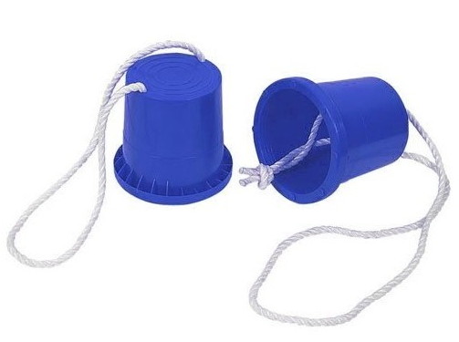  Pro plnění zakázky je možné použití i jiných, kvalitativně a technicky obdobných řešení.

Předmět | Chytač míčků
Počet kusů | 60
Parametry | - plastový kornout, jehož průměr odpovídá rozměrům míčku na chytání  - horní okraj kornoutu s otvory na uchycení provázku s míčkem  - délka kornoutu: cca 15 cm  - míček z plastu s otvory o průměru min. 72 mm připoutaný na pružném provázku  - délka provázku cca 30 cm  - hmotnost: cca 80 až 150 g
Specifikace | Pomůcka na zdokonalení koordinace chytání nadhozeného míčku do kornoutu, viz obrázek.  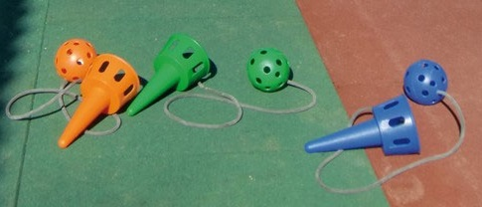  Pro plnění zakázky je možné použití i jiných, kvalitativně a technicky obdobných řešení.

Předmět | Agilní míč
Počet kusů | 60
Parametry | - průměr: 7 cm  - hmotnost: 60 g  - materiál: molitan
Specifikace | „Neposlušný“ míč pro cvičení rychlých reakcí, protože pokaždé odskočí jiným směrem, viz obrázek.  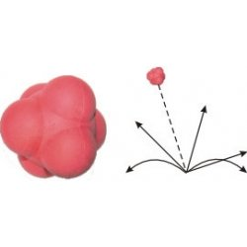  Pro plnění zakázky je možné použití i jiných, kvalitativně a technicky obdobných řešení.

Předmět | Kelímek s dvojitou lupou
Počet kusů | 300
Parametry | - kelímek s dvojitou lupou  - lupa ve víku s průměrem 4,5 cm, výklopná lupa nad ní s průměrem 3,5 cm  - každá lupa zvětšuje dvakrát  - materiál: průhledný plast  - průměr dózy: cca 6,5 cm (+/- 0,5 cm)
Specifikace | Lupa na přírodniny určená pro pozorování drobných živočichů a přírodnin, viz obrázek. Lupa umožňuje detailní prohlédnutí a prozkoumání. Následně je možné živočicha bez úhony vrátit do volné přírody.  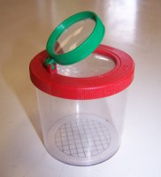  Pro plnění zakázky je možné použití i jiných, kvalitativně a technicky obdobných řešení.

Předmět | Štrykovačka
Počet kusů | 300
Parametry | - dutá dřevěná postavička  - výška postavičky: cca 11 cm  - hloubka postavičky: cca 4 cm  - materiál: dřevo  - barevná vlna a dřevěná jehlice na háčkování je součástí štrykovačky
Specifikace | Pomůcka pro vytváření barevných pletených provázků z vlny, viz obrázek. Pomůcka v podobě malované lidské postavičky (figurky), viz obrázek.  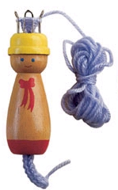  Pro plnění zakázky je možné použití i jiných, kvalitativně a technicky obdobných řešení.

Předmět | Dřevěné kostky
Počet kusů | 60
Parametry | - 10 různě velkých dřevěných krychlí (kostek)  - materiál: bukové dřevo natřené růžovou barvou  - velikost hrany: 1 cm a ž 10 cm (větší krychle má hranu vždy o 1 cm větší než předchozí menší krychle)
Specifikace | Pomůcka k procvičení návaznosti v závislosti na velikosti (délce hrany), resp. objemu, a schopnosti třídění, vnímání, posloupnosti, viz obrázek. Pomůcka Montessori pedagogiky.  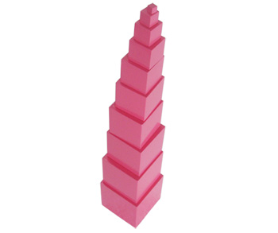  Pro plnění zakázky je možné použití i jiných, kvalitativně a technicky obdobných řešení.

Předmět | Dřevěný stojan
Počet kusů | 60
Parametry | - materiál: bukové dřevo, povrchová úprava lak  - velikost základy stojanu: cca 13 x 13 cm  - výška stojanu: cca 10 cm  - stojan na dvou stranách základny opatřen zarážkami pro stavění kostek
Specifikace | Stojan pro dřevěné kostky, jejichž největší hrana má rozměr 10 cm. Stojan je určený pro sadu dřevěných kostek popsaných výše. Pomůcka Montessori pedagogiky.  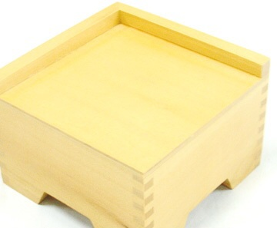  Pro plnění zakázky je možné použití i jiných, kvalitativně a technicky obdobných řešení.

Předmět | Dřevěné schody
Počet kusů | 60
Parametry | - 10 různě velkých dřevěných hranolů odstupňovaných dle velikosti  - materiál: bukové dřevo  - délka: všechny hranoly mají délku 20 cm  - výška: hranoly jsou odstupňované od 1 cm do 10 cm  - šířka: hranoly jsou odstupňované od 1 cm do 10 cm  - povrchová úprava: přírodní vosk
Specifikace | Pomůcka k procvičení rozlišování rozměrů hmatem a zrakem, viz obrázek. Procvičuje vnímání hmotnosti v závislosti na velikosti. Pomůcka Montessori pedagogiky.  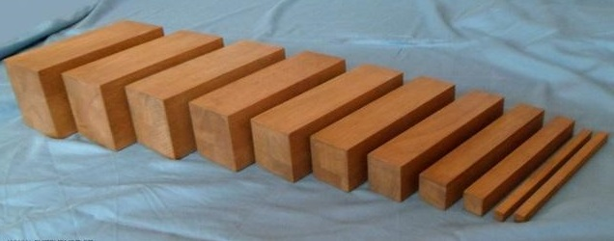  Pro plnění zakázky je možné použití i jiných, kvalitativně a technicky obdobných řešení.

Předmět | Sušák na prádlo
Počet kusů | 60
Parametry | - materiál: bukové dřevo, nylonové šňůry  - skládací konstrukce: dvě podpěry spojené latěmi, každá ve tvaru kříže  - počet šňůr na sušení: 6  - rozměry: cca 55 x 42 x 66 cm  - nosnost: 5 až 10 kg
Specifikace | Rozkládací dřevěný sušák na prádlo pro děti, viz obrázek.  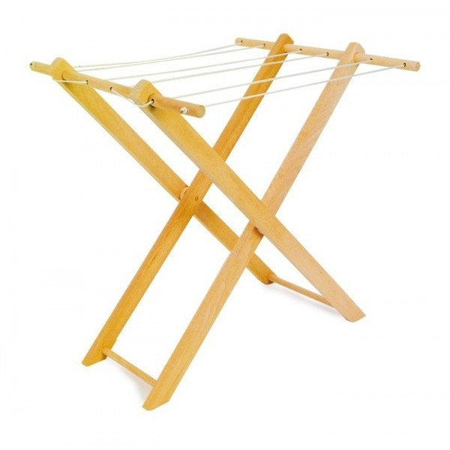  Pro plnění zakázky je možné použití i jiných, kvalitativně a technicky obdobných řešení.

Předmět | Zapínací rám I
Počet kusů | 60
Parametry | - rozměry: 30 x 30 cm  - materiál: dřevo a textil  - barevná taftová stuha na spojování dvou dílů látek, které jsou přichycené na rámu
Specifikace | Pomůcka na spojování dvou dílů textilu stuhou, viz obrázek. Pomůcka Montessori pedagogiky.  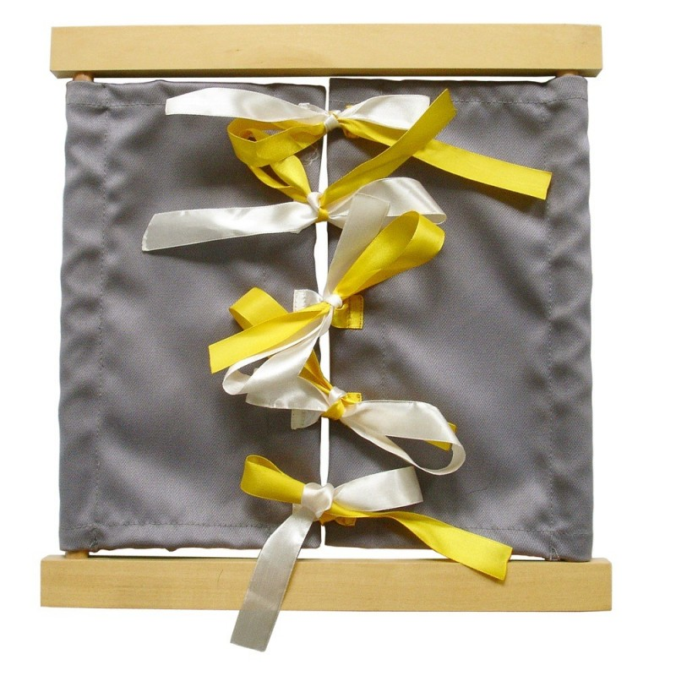  Pro plnění zakázky je možné použití i jiných, kvalitativně a technicky obdobných řešení.

Předmět | Zapínací rám II
Počet kusů | 60
Parametry | - rozměry: 30 x 30 cm  - materiál: dřevo a látka  - kulaté knoflíky na spojování dvou dílů látek, které jsou přichycené na rámu
Specifikace | Pomůcka na spojování dvou dílů textilu knoflíky, viz obrázek. Pomůcka Montessori pedagogiky.  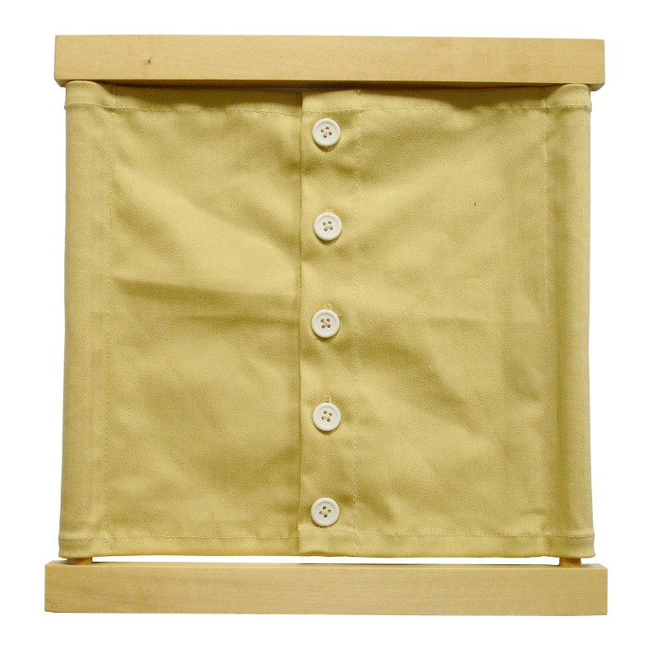  Pro plnění zakázky je možné použití i jiných, kvalitativně a technicky obdobných řešení.

Předmět | Teplotní destičky
Počet kusů | 60
Parametry | - obdélníkový dřevěný box, uzavíratelný dřevěným víkem, rozdělený přepážkami na uložení tabulek  - rozměry boxu: umožňující uložení 12 destiček  - dvě sady tabulek z různých materiálů obdélníkového profilu  - materiál destiček: 2x kámen, 2x sklo, 2x dřevo, 2x kov, 2x vlněná plsť, 2x korek (hrany zabroušené, povrch bez úprav)  - počet destiček: 12  - rozměry destiček: cca 9 x 4 x 0,5 cm (d x š x v)
Specifikace | Pomůcka rozvíjející speciální aspekt teplotního vnímání u dětí skrze různé materiály a jejich různou schopnost vést teplo, viz obrázek. Pomůcka Montessori pedagogiky.  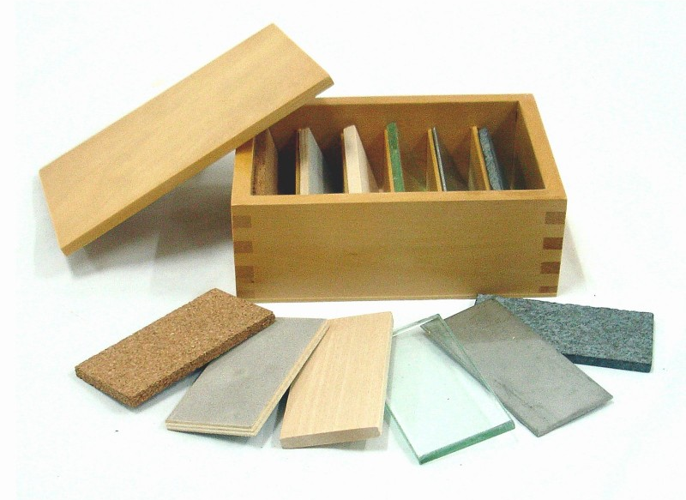  Pro plnění zakázky je možné použití i jiných, kvalitativně a technicky obdobných řešení.

Předmět | Stojan se šrouby
Počet kusů | 60
Parametry | - materiál: dřevo a pozinkovaná ocel  - rozměry: 300×80×67 mm  - 7 celokovových šroubů s metrickým závitem o různém průměru s maticemi odpovídajícími průměru 7 šroubů  - dřevěný stojan se sedmi různě velkými otvory, které odpovídají vždy velikosti závitu jednoho šroubu a umožňují prostrčení šroubu  - povrch dřeva bezbarvý lak
Specifikace | Pomůcka na rozvíjení jemné motoriky prstů, rozeznávání materiálu a velikostí, viz obrázek. Pomůcka Montessori pedagogiky.  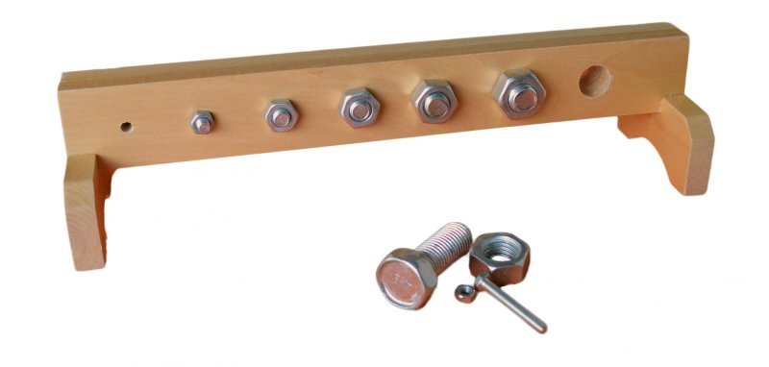  Pro plnění zakázky je možné použití i jiných, kvalitativně a technicky obdobných řešení.

Předmět | Smirkové číslice
Počet kusů | 60
Parametry | - materiál: dřevo (smrk, překližka) a smirkový brusný papír (hrubost zrna cca od 80 do 180, béžové barvy)  - smirkové číslice od 0 do 9 nalepené na dřevěných destičkách, které mají zelený podklad (10 destiček, na každé jedna číslice)  - otevřený úložný dřevěný box je součástí výrobku  - rozměry destiček: cca 10 x 15 cm
Specifikace | Pomůcka na rozpoznávání symbolů daných číslic a příprava na jejich psaní, viz obrázek. Pomůcka Montessori pedagogiky.  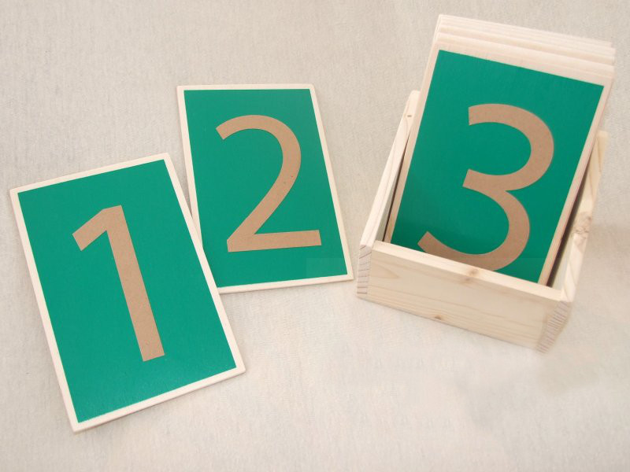  Pro plnění zakázky je možné použití i jiných, kvalitativně a technicky obdobných řešení.

Předmět | Polytechnická stavebnice
Počet kusů | 60
Parametry | - počet dílků: 1000 až 1100  - typy a tvary dílků: barevné výplně (cca 120 ks), podlouhlé modré kostičky spojovatelé křížovými spojkami (cca 350 ks), čtvercové modré kostičky (cca 170 ks), bílá křížová spojka (cca 320 ks), plastová kola (cca 20 ks), kovové hřídele (cca 10 ks), plastové hřídele (cca 20 ks)  - materiál: plast, kov  - plastový úložný box s víkem na kompletní stavebnici
Specifikace | Z dílků je možné sestavit autíčka, loď, jeřáb, nábytek, apod.

Předmět | Zatloukačka
Počet kusů | 30
Parametry | - materiál: bukové dřevo v různých barvách (červená, zelená, modrá, žlutá, natural – lak)  - stojan se šesti otvory, ve kterých je plastová objímka umožňující zatloukání špalíků  - rozměry stojanu: cca 22 x 9 x12 cm  - hmotnost: cca 0,4 kg  - počet špalíků na zatloukání: 6 (různé barevné provedení, viz výše)  - délka špalíků: cca 10 cm  - dřevěná palička na zatloukání špalíků
Specifikace | Hračka na rozvoj dětské motoriky, viz obrázek. Paličkou dítě zatlouká dřevěné špalíky do otvorů ve stojanu na způsob zatloukání hřebíků kladivem.  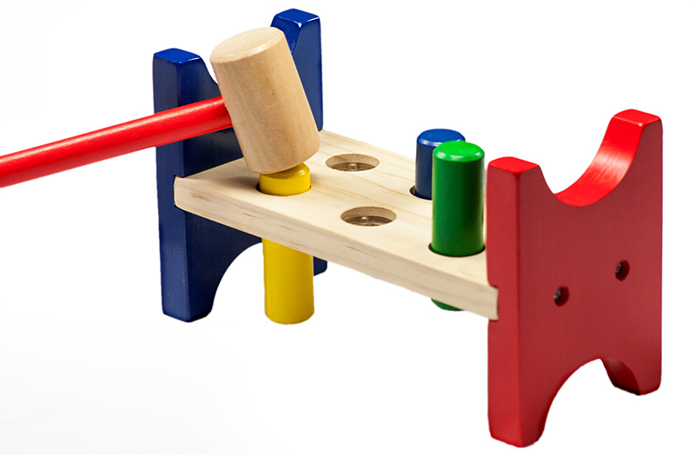  Pro plnění zakázky je možné použití i jiných, kvalitativně a technicky obdobných řešení.

Předmět | Dřevěná stavebnice
Počet kusů | 30
Parametry | - počet stavebních dílků jednoduchých tvarů: 418 až 450 ks  - velikosti, tvary a typy dílků (minimální nároky):  kulatina se dvěma zářezy na koncích o délce cca 250 mm (cca 20 až 25 ks), kulatina se třema zářezy o délce cca 250 mm (cca 15 až 20 ks), kulatina se dvěma zářezy na koncích o délce cca 150 mm (cca 40 až 50 ks), kulatina se dvěma zářezy na koncích o délce cca 130 mm (cca 90 ks), kulatina se jedním zářezem na konci o délce cca 30 až 50 mm (cca 40 až 80 ks), desky na střechu o dělce 130 až 260 mm (cca 20 ks)  - materiál: bukové dřevo, průměr 15 mm  - dřevěný úložný box
Specifikace | Dřevěná stavebnice umožňující skládání různých staveb – srub, pevnost, apod.
Příloha č. 2 – Krycí list nabídky
KRYCÍ LIST NABÍDKY
1. Zakázka
Zakázka na služby zadávaná v souladu se „Závaznými postupy pro zadávání zakázek z prostředků finanční podpory OP VK“
Název |  | „Dodávka stavebnic, hraček a výukových pomůcek“
2. Základní identifikační údaje
2.1 Zadavatel
Název |  |  | ZO ČSOP Vlašim
Adresa sídla |  |  | Pláteníkova 264, 258 01 Vlašim
Právní forma |  |  | pobočný spolek pod sp. zn. L 49159 ve spolkovém rejstříku vedeném Městským soudem v Praze
IČO |  |  | 185 95 677
DIČ |  |  | CZ 185 95 677
Osoba oprávněná jednat jménem zadavatele |  |  | Ing. Pavel Pešout  ZO ČSOP Vlašim, zapsaná jako pobočný spolek pod sp. zn. L 49159 ve spolkovém rejstříku vedeném Městským soudem v Praze  Pláteníkova 264, 258 01 Vlašim  tel.: 317 845 169  email: pavel.pesout@csop.cz
Kontaktní osoba |  |  | Jiří Pavelka  ZO ČSOP Vlašim, zapsaná jako pobočný spolek pod sp. zn. L 49159 ve spolkovém rejstříku vedeném Městským soudem v Praze  Pláteníkova 264, 258 01 Vlašim  tel.: 608 084 126  email: jiri.pavelka@csop.cz
2.2 Uchazeč
Obchodní firma/název nebo Obchodní firma/jméno a příjmení
Sídlo nebo místo podnikání, popř. místo trv. pobytu
Právní forma
IČ (pokud je přiděleno)
DIČ (pokud je přiděleno)
Osoba oprávněná jednat jménem uchazeče
telefon
e-mail
Kontaktní osoba ve věci zakázky
telefon
e-mail
3. Nabídková cena
Cena celkem bez DPH | Samostatně DPH |  |  |  | Cena celkem včetně DPH
4. Měna, ve které je nabídková cena v bodu 3. uvedena
CZK
5. Osoba oprávněná jednat jménem uchazeče
Čestně prohlašuji, že uchazeč je vázán celým obsahem této předložené nabídky po celou dobu běhu zadávací lhůty.
Podpis osoby oprávněné jednat jménem uchazeče
Jméno, příjmení
Funkce
Datum
Příloha č. 3 – Čestné prohlášení uchazeče

ČESTNÉ PROHLÁŠENÍ UCHAZEČE
v rozsahu dle § 53 odst. 1 písm. a) – k) zákona č. 137/2006 Sb., o veřejných zakázkách, ve znění pozdějších předpisů

k zakázce
„Dodávka stavebnic, hraček a výukových pomůcek“

Identifikační údaje uchazeče
Obchodní firma/název nebo Obchodní firma/jméno a příjmení
IČ (pokud je přiděleno)
Sídlo nebo místo podnikání, popř. místo trvalého pobytu
Osoba oprávněná jednat jménem uchazeče

Uchazeč prohlašuje, že:
a) nebyl pravomocně odsouzen pro trestný čin spáchaný ve prospěch organizované zločinecké skupiny, trestný čin účasti na organizované zločinecké skupině, legalizace výnosů z trestné činnosti, podílnictví, přijetí úplatku, podplacení, nepřímého úplatkářství, podvodu, úvěrového podvodu, včetně případů, kdy jde o přípravu nebo pokus nebo účastenství na takovém trestném činu, nebo došlo k zahlazení odsouzení za spáchání takového trestného činu; jde-li o právnickou osobu, splňuje tento předpoklad jak tato právnická osoba, tak její statutární orgán nebo každý člen statutárního orgánu, a je-li statutárním orgánem dodavatele či členem statutárního orgánu dodavatele právnická osoba, splňuje tento předpoklad jak tato právnická osoba, tak její statutární orgán nebo každý člen statutárního orgánu této právnické osoby; podává-li nabídku či žádost o účast zahraniční právnická osoba prostřednictvím své organizační složky, splňuje tento předpoklad vedle uvedených osob rovněž vedoucí této organizační složky; tento základní kvalifikační předpoklad musí dodavatel splňovat jak ve vztahu k území České republiky, tak k zemi svého sídla, místa podnikání či bydliště,

b) nebyl pravomocně odsouzen pro trestný čin, jehož skutková podstata souvisí s předmětem podnikání dodavatele podle zvláštních právních předpisů nebo došlo k zahlazení odsouzení za spáchání takového trestného činu; jde-li o právnickou osobu, splňuje tento předpoklad jak tato právnická osoba, tak její statutární orgán nebo každý člen statutárního orgánu, a je-li statutárním orgánem dodavatele či členem statutárního orgánu dodavatele právnická osoba, splňuje tento předpoklad jak tato právnická osoba, tak její statutární orgán nebo každý člen statutárního orgánu této právnické osoby; podává-li nabídku či žádost o účast zahraniční právnická osoba prostřednictvím své organizační složky, splňuje tento předpoklad vedle uvedených osob rovněž vedoucí této organizační složky; tento základní kvalifikační předpoklad musí dodavatel splňovat jak ve vztahu k území České republiky, tak k zemi svého sídla, místa podnikání či bydliště,

c) v posledních 3 letech nenaplnil skutkovou podstatu jednání nekalé soutěže formou podplácení podle zvláštního právního předpisu

d) vůči jeho majetku neprobíhá nebo v posledních 3 letech neproběhlo insolvenční řízení, v němž bylo vydáno rozhodnutí o úpadku nebo insolvenční návrh nebyl zamítnut proto, že majetek nepostačuje k úhradě nákladů insolvenčního řízení, nebo nebyl konkurs zrušen proto, že majetek byl zcela nepostačující nebo zavedena nucená správa podle zvláštních právních předpisů,

e) není v likvidaci,

f) nemá v evidenci daní zachyceny daňové nedoplatky, a to jak v České republice, tak v zemi sídla, místa podnikání či bydliště dodavatele,

g) nemá nedoplatek na pojistném a na penále na veřejné zdravotní pojištění, a to jak v České republice, tak v zemi sídla, místa podnikání či bydliště dodavatele,

h) který nemá nedoplatek na pojistném a na penále na sociální zabezpečení a příspěvku na státní politiku zaměstnanosti, a to jak v České republice, tak v zemi sídla, místa podnikání či bydliště dodavatele,

i) nebyl v posledních 3 letech pravomocně disciplinárně potrestán či mu nebylo pravomocně uloženo kárné opatření podle zvláštních právních předpisů, je-li podle §54 písm. d) požadováno prokázání odborné způsobilosti podle zvláštních právních předpisů; pokud dodavatel vykonává tuto činnost prostřednictvím odpovědného zástupce nebo jiné osoby odpovídající za činnost dodavatele, vztahuje se tento předpoklad na tyto osoby,

j) není veden v rejstříku osob se zákazem plnění veřejných zakázek,

k) kterému nebyla v posledních 3 letech pravomocně uložena pokuta za umožnění výkonu
nelegální práce podle zvláštního právního předpisu.

V …………………… dne ……………………

……………………………………………….
podpis osoby oprávněné jednat jménem uchazeče

Příloha č. 4 – Návrh kupní smlouvy

Kupní smlouva

Prodávající:
Se sídlem:
Bankovní spojení:
Číslo účtu:
IČO:
DIČ:
Zastoupený:

Kupující: ZO ČSOP Vlašim, zapsaná jako pobočný spolek pod sp. zn. L 49159 ve spolkovém rejstříku vedeném Městským soudem v Praze
Se sídlem: Pláteníkova 264, 258 01 Vlašim
Bankovní spojení: Česká spořitelna, a.s.
Číslo účtu: 322 147 339/0800
IČ: 185 95 677
DIČ: CZ 185 95 677
Zastoupený: Ing. Pavlem Pešoutem, předsedou

uzavírají v návaznosti na výběrové řízení pro zakázku s názvem „Dodávka stavebnic, hraček a výukových pomůcek“ tuto smlouvu

I.
Předmět smlouvy

- Předmětem této smlouvy je dodávka stavebnic, hraček a výukových pomůcek v rámci projektu „Projekt ŠIKULA – podpora polytechnického vzdělávání v mateřských školách“ reg. č. projektu CZ.1.07/1.3.00/48.0025 (dále jen „zboží“). Bližší specifikace zboží je přílohou č. 1 této smlouvy.

II.
Doba plnění
- Zboží dodá prodávající nejpozději do 30 kalendářních dnů od podpisu této smlouvy. Plnění před termínem se nevylučuje.

III.
Kupní cena, způsob a lhůta úhrad

- Celková cena dodávky dle čl. I. činí …………………… Kč bez DPH, DPH činí……. Kč, tj. ………………. vč. DPH.

- Celkovou a pro účely fakturace rozhodnou cenou se rozumí cena včetně DPH.

- Manipulační náklady jsou započteny v ceně.

- Kupující je povinen uhradit cenu předmětu plnění dodávky na základě faktury. Faktura bude prodávajícím předložena ve dvojím vyhotovení a bude splatná do 60 kalendářních dnů ode dne doručení na adresu kupujícího. Faktura musí splňovat náležitosti stanovené zákonem č. 563/1991 Sb., o účetnictví, ve znění pozdějších předpisů, zák. č. 235/2004 Sb., o dani z přidané hodnoty a zákonem č. 89/2012 Sb., (novým) občanským zákoníkem, ve znění pozdějších předpisů.

- Kupující je oprávněn před uplynutím lhůty splatnosti vrátit bez zaplacení fakturu, která neobsahuje výše uvedené náležitosti, nebo která obsahuje jiné cenové údaje, než které byly sjednány ve smlouvě. Prodávající je povinen podle povahy nesprávnosti fakturu nově vyhotovit. Oprávněným vrácením faktury přestává běžet původní lhůta splatnosti. Celá lhůta běží znovu ode dne doručení faktury nově vyhotovené.

- Na faktuře prodávající uvede identifikaci projektu – název „Projekt ŠIKULA – podpora polytechnického vzdělávání v mateřských školách“, registrační číslo projektu – CZ.1.07/1.3.00/48.0025.

- Platby budou probíhat výhradně v Kč bezhotovostním převodem na základě daňového dokladu.

- Právo fakturace vzniká dnem převzetí předmětu této smlouvy kupujícím.

- Povinnost zaplatit je splněna odepsáním sjednané částky z účtu kupujícího.

IV.
Místo plnění

- Místem plnění předmětu smlouvy je sídlo kupujícího.

V.
Dodací podmínky

- Náklady na přepravu předmětu smlouvy a případné pojištění hradí prodávající.

- Vlastnické právo k předmětu smlouvy kupující nabývá úplným zaplacením ceny dodávky.

VI.
Záruka a odpovědnost za vady

- Prodávající odpovídá za to, že zboží bude dodáno podle podmínek této smlouvy a v souladu s obecně závaznými právními předpisy, zejména: ust. § 2113, ust. § 2114, ust. § 2115, ust. § 2116, ust. § 2172, ust. § 2173, ust. § 2161, ust. § 2165, ust. § 2169.
- Prodávající poskytuje na zboží záruku v délce 24 měsíců ode dne přechodu nebezpečí škody na zboží.
- Záruční doba počíná běžet předáním a převzetím zboží. Reklamace vad vzniklých v záruční době uplatní kupující písemně u prodávajícího bez zbytečného odkladu poté, kdy je zjistil. Prodávající se vyjádří po přijetí reklamace do 5 dnů.

- Záruční doby na reklamované zboží se prodlužují o dobu počínající datem uplatnění reklamace a končící odstraněním vady.

- Prodávající je povinen během záruční doby na svou odpovědnost a náklady zjištěné vady a nedostatky, za které odpovídá, odstranit. V případě, že prodávající řádně a včas reklamovanou závadu neodstraní, je kupující oprávněn nechat závadu odstranit na náklady prodávajícího.

- Prodávající se zavazuje provést odstranění reklamovaných závad v technicky nejbližším možném termínu, nejpozději do 30 dnů od uplatnění reklamace.

VII.
Smluvní pokuty

- Smluvní strany se dohodly na těchto smluvních pokutách:
- v případě prodlení prodávajícího: smluvní pokuta ve výši 0,05 % z celkové ceny služby, která měla být dodána za každý započatý den z prodlení. Tím není dotčen ani omezen nárok na náhradu škody
- v případě prodlení kupujícího – smluvní pokuta ve výši 0,05 % z dlužné částky za každý započatý den prodlení.

- Smluvní pokuty sjednané touto smlouvou hradí povinná strana nezávisle na tom, zda a v jaké výši vznikne druhé straně v této souvislosti škoda, kterou lze vymáhat samostatně.

- Veškeré smluvní pokuty jsou splatné do 30 kalendářních dnů ode dne vzniku nároku na tuto smluvní pokutu.

VIII.
Závěrečná ustanovení

- Práva a povinnosti neupravené touto smlouvou se řídí ustanoveními obchodního zákoníku a souvisejícími právními předpisy.

- Prodávající prohlašuje, že se před uzavřením smlouvy nedopustil v souvislosti se zadávacím řízením sám nebo prostřednictvím jiné osoby žádného jednání, jež by odporovalo zákonu nebo dobrým mravům nebo by zákon obcházelo, zejména, že nenabízel žádné výhody osobám podílejícím se na zadání veřejné zakázky, na kterou s ním zadavatel uzavřel smlouvu, a že se zejména ve vztahu k ostatním uchazečům nedopustil žádného jednání narušující hospodářskou soutěž.

- Kupující má právo vypovědět tuto smlouvu v případě, že v souvislosti s plněním účelu této smlouvy dojde ke spáchání trestného činu, nebo nebude uskutečněno plnění v termínu dle čl. II. této smlouvy. Výpovědní doba činí 3 dny a začíná běžet dnem následujícím po dni, kdy bylo písemné vyhotovení výpovědi doručeno prodávajícímu.

- Změny a doplňky této smlouvy je možné činit pouze po dohodě smluvních stran formou písemných vzestupně číslovaných dodatků.

- Prodávající se zavazuje řádně uchovávat originály dokladů související s realizací dodavatelské činnosti, a to po dobu stanovenou pro archivaci v rámci OP VK, tj. do roku 2025 poskytovat nezbytné informace subjektům provádějícím audit a kontrolu v rámci projektu.

- Smlouva byla vypracována ve 2 stejnopisech, 1 stejnopis je určen pro kupujícího a 1 pro prodávajícího.

- Nedílnou součástí této smlouvy je příloha č. 1 – specifikace zakázky.

- Smluvní strany prohlašují, že si tuto smlouvu před jejím podpisem přečetly, že byla uzavřena po vzájemném projednání podle jejich pravé a svobodné vůle, určitě, vážně a srozumitelně, nikoli v tísni za nápadně nevýhodných podmínek. Autentičnost této smlouvy potvrzují svým podpisem.

V ................................ dne Ve Vlašimi dne

…………………………………… ……………………………………
prodávající kupující

Příloha návrhu kupní smlouvy č. 1

Uchazeč doplní konkrétní nabídku dodávaného zboží v souladu se specifikací zakázky.

